J5 Français – TICE dans la pédagogie du projet
Formation du 28 août 2017 au Collège Louise Michel de Païta
PAF 17A0400008-6626
Enseignants de lettres et de documentation des collèges Louise Michel et Katiramona :
Théodora Barbe (Louise Michel), Olivia Baude (Katiramona), Yoann Cottard-Vandroy (Louise Michel), Julie Delrieu (Louise Michel), Vincent Jolivet (Katiramona), Marie Lassus (Louise Michel), Mandy Lethezer (Louise Michel), Olga Malet (Louise Michel), Marina Teanyouen (Katiramona)
Contenus :

I- Domaine 1 du socle : la maîtrise des langages. Comment le numérique peut-il aider à lutter contre l’illettrisme ?
II- Cycle 3 : la mise en place de l’AP. Quels sont les outils numériques qui favorisent la différenciation pédagogique et la collaboration entre pairs ?
III - Cycle 4 : la mise en place des EPI. En quoi le numérique peut-il se mettre au service d’une pédagogie du projet ?

Objectifs :

- Motiver les établissements et les équipes à utiliser le logiciel Tacit.
- Renseigner sur la prévention de l’illettrisme grâce au numérique.
- Renforcer une pédagogie de projet.
- Informer et aider pour une éventuelle mise en place de classe inversée.
- Renforcer et faciliter l’utilisation des outils numériques.

Déroulement :

La formation s’est déroulée comme suit, en salle informatique :
Matin (4 heures)
Informations sur l’illettrisme et sur les moyens généraux et numériques pour sa prévention.
Activités pratiques et prise en main de quelques logiciels.
Préparation avec les collègues d’une séance en utilisant au moins un des outils présentés.
Après-midi (2 heures)
Séance pratique avec une classe de sixième
Présentation des outils numériques et de leur application pour le cycle 3 et pour le cycle 4.
Bilan de la formation

Déroulement effectif de la journée
Après avoir présenté aux neuf enseignants, les différents outils numériques pour faire travailler les élèves en collaboration et valoriser leur travail, j’ai proposé de construire une séance pour un groupe de la classe de sixième dirigée par Monsieur Cottard-Vandroy. Nous aurons un groupe de douze élèves. Les professeurs se répartissent le travail pour la préparation et l’animation de la séance, qui s’appuiera sur Padlet, Framapad et Kahoot. Dès treize heures, les élèves de sixième entrent en classe et commencent la séance. Il s’agit d’un bilan de séquence à propos des fables de Jean de La Fontaine.
Séance de groupe : travail par atelier puis mise en commun
Support : Fables de Jean de La Fontaine
Le renard et les raisins
La grenouille qui veut se faire aussi grosse que le bœuf
Le lièvre et la tortue
Le lion et le rat
Le loup, la chèvre et le chevreau
Objectif : faire le bilan de la séquence
Utilisation de Framapad
- Explication du fonctionnement de l’outil numérique.
- Repérage et surlignage du récit et du dialogue avec une utilisation diacritique des couleurs dans Le lièvre et la tortue. Une élève repère le récit et l’autre le dialogue (travail collaboratif ensuite posté sur le Padlet « caractéristiques de la fable »).
Activité 1
Savez-vous identifier le récit et le dialogue dans une fable ?
Cliquez sur le lien ci-dessous
https://mensuel.framapad.org/p/Ez5PxQN5se
Utilisation de Padlet
- Résumé et image pour chacune des cinq fables. Cinq élèves : une fable chacun.
- Résumé et image pour chacun des cinq critères de la fable. Cinq élèves : un critère chacun.
Activité 2 Les fables de La Fontaine
https://padlet.com/cdilouisemichelpaita/uv1k8o4nkhwi
Résume la fable qui t’a été donnée et ajoute une image qui la représente.
A- Le renard et les raisins
B- La grenouille qui veut se faire aussi grosse que le bœuf
C- Le lièvre et la tortue
D- Le lion et le rat
E - Le loup, la chèvre et le chevreau

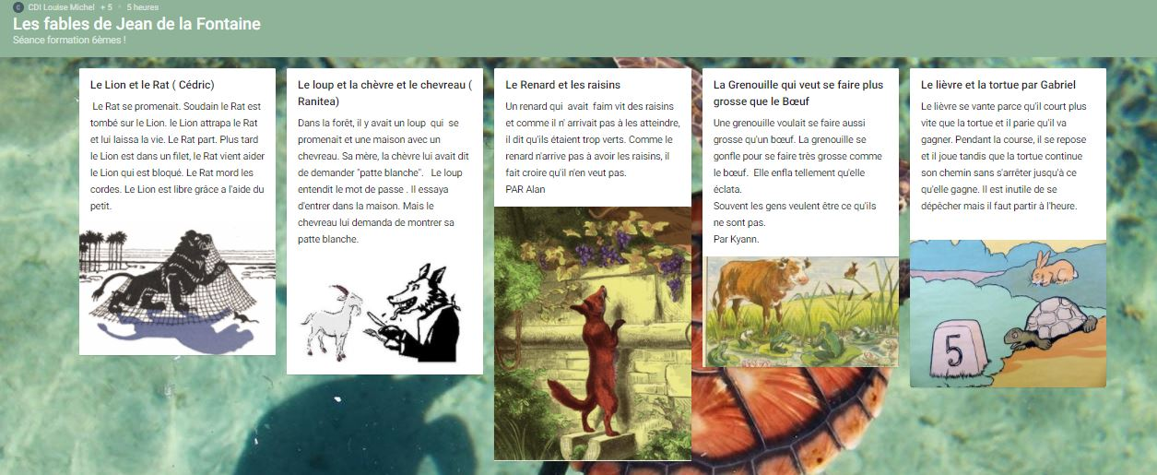
Activité 3 Les caractéristiques de la fable.
Explique avec tes propres mots les caractéristiques de la fable : écris ta réponse sur Padlet https://padlet.com/cdilouisemichelpaita/njn5zvagrap5
1-Comment reconnaît-on une fable ? Explique.
2-Qu’est-ce qu’une personnification ? Explique.
3-Quels sont les temps du récit au passé ? Explique.
4-Quelles sont les deux utilisations du présent dans la fable ? Explique.
5-Qu’est-ce que la morale ? Où la trouve-t-on dans la fable ? Explique.

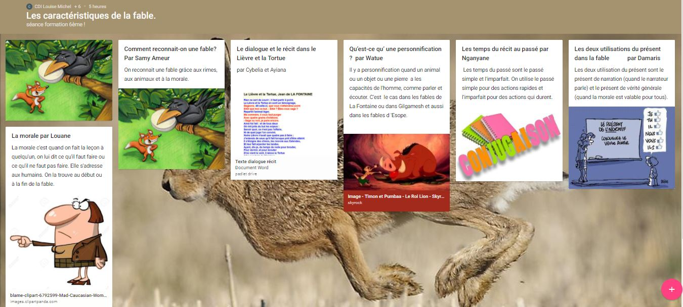

Utilisation de Kahoot
- Réinvestissement des acquis par le jeu.
https://create.kahoot.it/#quiz/88e6b7f4-9979-43dd-89ff-a5fe00d82917

La fin de l’après-midi, après le départ des élèves, est consacrée à la présentation des différents outils numériques utiles pour les cycles 3 et 4 puis aux questions diverses.
En conclusion, nous avons pu tirer parti des outils numériques à notre disposition, et obtenir une réalisation concrète, ce qui correspond à la fois à la pédagogie du projet préconisée par la réforme du collège, et aux exigences des cycles 3 et 4 en termes d’AP et d’EPI.
Evelyne André

